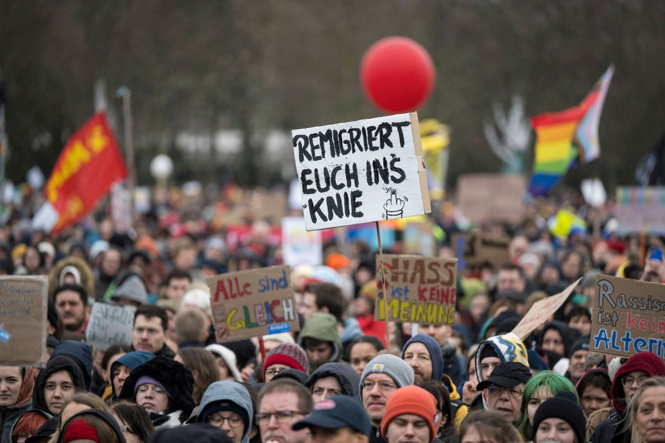
NEUE RECHTE

Geheimplan gegen Deutschland
Von diesem Treffen sollte niemand erfahren: Hochrangige AfD-Politiker, Neonazis und finanzstarke Unternehmer kamen im November in einem Hotel bei Potsdam zusammen. Sie planten nichts Geringeres als die Vertreibung von Millionen von Menschen aus Deutschland.

Dieser Artikel ist hier auch verfügbar auf Türkisch, Arabisch, Persisch und Englisch – und auf Französisch, Italienisch und Russisch bei den Partnermedien von Mediapart, Internazionale und The Insider sowie in Leichter Sprache von andererseits und Deutscher Gebärdensprache. Über die Folgen nach Veröffentlichung dieser Recherche informieren wir in diesem Liveticker und auf einer Deutschlandkarte.
Eine eingesprochene Version dieses Artikels können Sie hier hören:
In den hell erleuchteten Speisesaal eines Landhotels nahe Potsdam treten nach und nach gut zwei Dutzend Menschen. Manche sind Mitglied bei der AfD, ein führender Kopf der Identitären Bewegung ist dabei. Manche sind Burschenschafter, dazu Bürgertum und Mittelstand, Juristen, Politikerinnen, Unternehmer, Ärzte. Auch zwei CDU-Mitglieder sind dabei, Mitglieder der Werteunion.
Über die Mit-Betreiberin des Hotels wurde gerade erst ein ausführliches Porträt in der Zeit veröffentlicht, das ihre Nähe zu rechten Kreisen beschreibt.
Zwei Männer haben zu dem Termin eingeladen. Der eine ist Ende 60, er bewegt sich fast sein ganzes Leben in der rechtsextremen Szene: Gernot Mörig, ein ehemaliger Zahnarzt aus Düsseldorf. Der andere heißt Hans-Christian Limmer, ein namhafter Investor im Gastro-Bereich. Limmer hat die Backdiscounter-Kette Backwerk groß gemacht, heute ist er Gesellschafter der Burgerkette „Hans im Glück“ und beim Essenslieferant „Pottsalat“. Anders als Mörig ist Limmer nicht anwesend, er bleibt der reiche Mann im Hintergrund. Als CORRECTIV ihn vor dem Erscheinen dieses Textes dazu befragte, antwortete er: Er distanziere sich von den Inhalten des Treffens und habe bei der Planung „auch keine Rolle gespielt".

Prolog – Hinter den Kulissen
Es ist der Morgen des 25. November, kurz vor neun Uhr, ein trüber Samstag. Auf den geparkten Autos im Hof sammelt sich Schnee. Was sich an dem Tag im Landhaus Adlon abspielt, wirkt wie ein Kammerspiel – doch es ist Realität. Hier zeigt sich, was passieren kann, wenn sich rechtsextreme Ideengeber, Vertreter der AfD und finanzstarke Unterstützer der rechten Szene mischen. Ihr wichtigstes Ziel: Menschen sollen aufgrund rassistischer Kriterien aus Deutschland vertrieben werden können – egal, ob sie einen deutschen Pass haben oder nicht.
Das Treffen soll geheim bleiben. Die Kommunikation zwischen Organisatoren und Gästen sollte nur über Briefe laufen. Kopien davon wurden aber CORRECTIV zugespielt. Und wir haben Bilder gemacht. Vor und hinter dem Haus. Auch im Haus konnten wir verdeckt filmen. Ein Reporter war mit einer Kamera undercover vor Ort und unter anderem Namen im Hotel eingecheckt. Er verfolgte das Treffen aus direkter Nähe und konnte beobachten, wer anreiste und an dem Treffen teilnahm. Dazu kam, dass Greenpeace zu dem Treffen recherchierte und CORRECTIV Fotos und Kopien von Dokumenten überließ. Unsere Reporter redeten mit mehreren AfD-Mitgliedern; Quellen belegten gegenüber CORRECTIV die Aussagen der Teilnehmenden.
So konnten wir die Zusammenkunft genau rekonstruieren.

Sie ist weit mehr als nur ein Treffen rechter Ideologen, von denen manche sehr viel Geld haben. Unter den Teilnehmern sind Menschen mit Einfluss innerhalb der AfD. Einer von ihnen wird in dieser Geschichte noch eine Schlüsselrolle spielen. Er brüstet sich damit, an diesem Tag für den Bundesparteivorstand der AfD zu sprechen. Er ist der persönliche Referent von Alice Weidel.
Etwa zehn Monate vor den Landtagswahlen in Thüringen, Sachsen und Brandenburg belegt dieses Treffen, dass rassistische Einstellungen bis in die Bundesebene der Partei reichen. Und es soll nicht bei der Haltung bleiben; einige der Politiker wollen auch danach handeln – obwohl die AfD sich darauf beruft, keine rechtsextreme Partei zu sein.
Für die AfD ist das mit Bezug auf die Debatte um ein mögliches Verbotsverfahren juristisch heikel. Zugleich ist es ein Vorgeschmack auf das, was passieren könnte, sollte die AfD in Deutschland an die Macht kommen.
Was dort an diesem Wochenende entworfen wird, ist ein Angriff auf die Existenz von Menschen. Und es ist nicht weniger als ein Angriff gegen die Verfassung der Bundesrepublik.

Die Personen
AfD
Roland Hartwig, rechte Hand der Parteichefin Alice Weidel
Gerrit Huy, Bundestagsabgeordnete
Ulrich Siegmund, Fraktionsvorsitzender Sachsen-Anhalt
Tim Krause, stellv. Vorsitzender im Kreis Potsdam
DER MÖRIG-CLAN
Gernot Mörig, ein Zahnarzt im Ruhestand aus Düsseldorf
Arne Friedrich Mörig, Sohn von Gernot Mörig
Astrid Mörig, Frau von Gernot Mörig
NEONAZIS
Martin Sellner, ein rechtsextremer Aktivist aus Österreich
Mario Müller, ein verurteilter Gewalttäter
Ein junger „Identitärer“
GASTGEBER
Wilhelm Wilderink
Mathilda Martina Huss
UMFELD-ORGANISATIONEN
Simone Baum, Werteunion NRW, Vorstand
Michaela Schneider, Werteunion NRW, stellvertretender Vorstand
Silke Schröder, Verein Deutsche Sprache, Vorstand
Ulrich Vosgerau, ehem. Kuratoriumsmitglied der Desiderius Erasmus Stiftung
SONSTIGE
Alexander von Bismarck
Henning Pless, rechtsextremer Heilpraktiker und Esoteriker
Ein IT-Unternehmer und Blut-und-Boden-Nazi
Ein Neurochirurg aus Österreich
Zwei Angestellte des Hotels

Akt 1. Szene 1: Ein Landhotel am See
Die Villa liegt am Lehnitzsee nicht weit von Potsdam, ein 20er-Jahre-Bau mit Ziegeldach und Blick aufs Wasser. Die ersten Gäste treffen am Vorabend ein. Ein weißer SUV aus Stade rollt auf den Hof, aus dem Fenster ballert die Band Frei.Wild: „Wir, wir, wir, wir schaffen Deutschland.“
Viele Gäste kommen am nächsten Samstagmorgen dazu, über den Parkettboden steuern sie auf eine weiß eingedeckte Tafel zu, rund 30 Teller, auf jedem eine gefaltete Serviette.
Viele haben persönliche Einladungen erhalten, in denen im Grunde schon alles Wichtige steht: Von einem „exklusiven Netzwerk“ ist die Rede und einer „Mindestspende“ in Höhe von 5.000 Euro, die für die Teilnahme empfohlen wird. Das Sammeln von Geld sei eine „Kernaufgabe unserer Runde“, hieß es in den Briefen des „Düsseldorfer Forums“, wie sich die Gruppe nennt. Und wie es scheint, verfolgt sie dieses Ziel: Spenden sammeln von Vermögenden und Unternehmern, die im Geheimen rechtsextreme Bündnisse fördern möchten. „Es bedarf Patrioten, die aktiv etwas tun und Persönlichkeiten, die diese Aktivitäten finanziell unterstützen“, heißt es in der Einladung. Vor Ort bei dem Treffen in der Villa würden die Organisatoren ein „neutrales Konto“ bekanntgeben, der Betrag könne auch bar gezahlt werden.
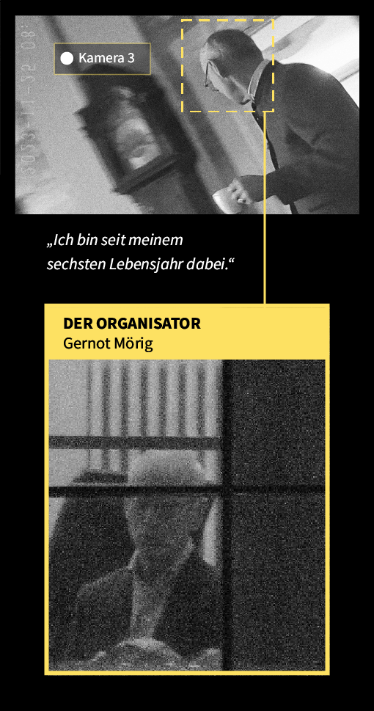
Aber wofür soll gespendet werden?
Einen ersten Hinweis darauf gibt es in der Einladung, unterschrieben von den Organisatoren Mörig, dem Zahnarzt, und Limmer, dem ehemaligen Backwerk-Gesellschafter. In einem weiteren Einladungsbrief, der CORRECTIV vorliegt, schrieb Mörig: Es gebe ein „Gesamtkonzept, im Sinne eines Masterplans“. Diesen werde ein Redner vorstellen, den er stolz ankündigt: „Kein Geringerer“ als Martin Sellner werde sprechen – das langjährige Gesicht der rechtsextremen Identitären Bewegung. Wer an dem Wochenende teilnahm, wusste also, worum es gehen würde.

Akt 1. Szene 2 – Ein Masterplan, um Zuwanderer loszuwerden
Sellner, Buchautor und ein führender Kopf der Neuen Rechten, ist auf dem Treffen der erste Redner. Mörig kündigt ihn an, sagt, dass Sellner den Masterplan habe. Mörig kommt schnell zu dem Punkt, um den es hier heute gehen soll: die „Remigration“.
Dabei verleiht der Organisator einleitend Sellners These besonderes Gewicht: Alles andere – die Haltung zu Corona-Maßnahmen und Impfungen, die Lage in der Ukraine und Israel – all das seien Streitpunkte in der Rechten. Die einzige Frage, die sie zusammenführe, sei eben die Frage der Remigration: „ob wir als Volk im Abendland noch überleben oder nicht“.
Der Großteil der Vorträge und Gespräche an diesem Tag wird um diesen zentralen Punkt kreisen, die „Remigration“.
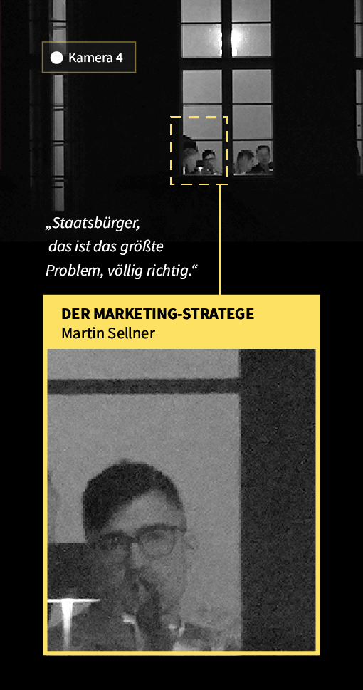
Sellner ergreift das Wort. Er erklärt das Konzept im Verlauf des Vortrages so: Es gebe drei Zielgruppen der Migration, die Deutschland verlassen sollten. Oder, wie er sagt, „um die Ansiedlung von Ausländern rückabzuwickeln“. Er zählt auf, wen er meint: Asylbewerber, Ausländer mit Bleiberecht – und „nicht assimilierte Staatsbürger“. Letztere seien aus seiner Sicht das größte „Problem“. Anders gesagt: Sellner spaltet das Volk auf in diejenigen, die unbehelligt in Deutschland leben sollen und diejenigen, für die dieses Grundrecht nicht gelten soll.
Im Grunde laufen die Gedankenspiele an diesem Tag alle auf eines hinaus: Menschen sollen aus Deutschland verdrängt werden können, wenn sie die vermeintlich falsche Hautfarbe oder Herkunft haben – und aus Sicht von Menschen wie Sellner nicht ausreichend „assimiliert“ sind. Auch wenn sie deutsche Staatsbürger sind. Es ist gegen die Existenz von Menschen in diesem Land gerichtet.
Das wäre ein Angriff auf das Grundgesetz – auf das Staatsbürgerrecht und auf den Gleichheitsgrundsatz.

Das rechtsradikale Konzept der Remigration

Akt 1, Szene 3 - Keine Einwände aus der AfD – trotz der Diskussion um ein Verbotsverfahren
Inhaltlich gibt es in der Runde keine grundsätzliche Kritik an der Idee des „Masterplans“, es kommen viele unterstützende Nachfragen. Zweifel gibt es nur an der Umsetzbarkeit.
Silke Schröder zum Beispiel, Immobilienunternehmerin und Mitglied im Vorstand des CDU-nahen Vereins Deutsche Sprache, fragt sich, wie das praktisch gehen soll. Denn sobald ein Mensch einen „entsprechenden“ Pass habe, sei dies ja „ein Ding der Unmöglichkeit“.
Für Sellner ist das kein Hindernis. Er antwortet: Man müsse einen „hohen Anpassungsdruck“ auf die Menschen ausüben, zum Beispiel über „maßgeschneiderte Gesetze“. Remigration sei nicht auf die Schnelle zu machen, es handele sich um „ein Jahrzehnteprojekt“.
Auch die anwesenden AfD-Mitglieder haben keine Einwände, im Gegenteil. Die AfD-Bundestagsabgeordnete Gerrit Huy betont, dass sie das skizzierte Ziel schon länger verfolge.
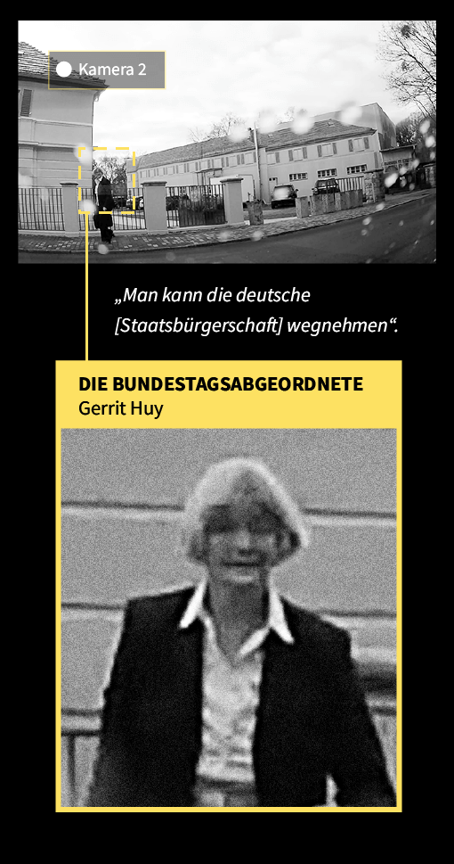
Als sie vor sieben Jahren der Partei beigetreten sei, habe sie schon „ein Remigrationskonzept mitgebracht“. Aus diesem Grund argumentiere die AfD auch nicht mehr gegen die doppelte Staatsbürgerschaft. „Denn dann kann man die deutsche wieder wegnehmen, sie haben immer noch eine.“ So wie Huy es ausdrückt, sollen Zuwanderer mit einem deutschen Pass in eine Falle gelockt werden.
Im Raum ist auch der AfD-Fraktionsvorsitzende in Sachsen-Anhalt, Ulrich Siegmund. Er wird später noch auftreten, um für Geldspenden zu werben. Er ist mächtig in seiner Partei, auch weil sein Landesverband hohe Zustimmungsraten hat. Sein Verkaufsargument, ganz im Sinn des „Masterplans“: Das Straßenbild müsse sich ändern, ausländische Restaurants unter Druck gesetzt werden. Es solle in Sachsen-Anhalt „für dieses Klientel möglichst unattraktiv sein zu leben“. Und das könne man sehr einfach realisieren. Seine Äußerungen könnten schon bei der nächsten Wahl Konsequenzen haben.
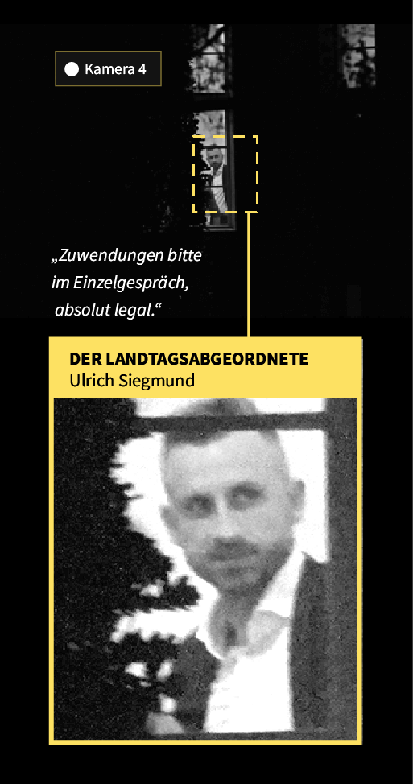
CORRECTIV schickte einigen der Teilnehmer im Nachhinein Fragen zu dem Treffen. Unter anderem: Wie stehen Sie im Nachhinein zu den dort getroffenen zentralen Aussagen?
Die AfD-Bundestagsabgeordnete Gerrit Huy antwortete bis Redaktionsschluss auf unsere Fragen nicht, ebenso nicht der AfD-Politiker Roland Hartwig und der Bundesvorstand der Partei.
Ulrich Siegmund aus Sachsen-Anhalt ließ die Medienrechtskanzlei Höcker schreiben, was diese meistens schreibt: Man dürfe aus ihrer Antwort zwar nicht zitieren, aber ihrem Mandanten würden falsche Dinge unterstellt. Unter anderem, er sei nicht als Abgeordneter für die AfD vor Ort gewesen, sondern als „Privatperson“. In ihrer Antwort lässt die Kanzlei offen, wie Siegmund dem Konzept „Remigration“ gegenübersteht. Er lässt lediglich ausrichten, er wolle Menschen nicht „gesetzeswidrig ausweisen“.
Und Gernot Mörig distanziert sich. Er habe die Aussagen Sellners „anders in Erinnerung“. Uns schreibt er: Hätte er solche Aussagen bewusst wahrgenommen, seien sie „nicht ohne Widerspruch von mir geblieben“ – insbesondere im Hinblick auf die Ungleichbehandlung deutscher Staatsbürger.
Die AfD fühlt sich auf Erfolgskurs, der aktuelle Rechtsruck beflügelt die Partei. Laut jüngsten Umfragen wäre sie in Bundesländern wie Sachsen oder Thüringen mit mehr als 30 Prozent stärkste Kraft – deutlich vor CDU, SPD und Grünen. Zugleich aber steht die Partei unter Druck. Der Verfassungsschutz bewertet die AfD in Thüringen, Sachsen-Anhalt und Sachsen als rechtsextrem. Zuletzt stufte er die Junge Alternative (JA) in Nordrhein-Westfalen als Verdachtsfall ein. Als Gründe wurden die Nähe zur Identitären Bewegung genannt, ein „völkisch-ethnisches Volksverständnis“, und „Menschen mit Migrationsbiografie verächtlich zu machen“.
Ein Verbot der Partei wird dieser Tage häufiger diskutiert. Über 400.000 Menschen unterzeichneten eine Petition dafür, der CDU-Politiker Marco Wanderwitz wiederum sammelt Unterstützer im Bundestag, die sich mit ihm für einen Antrag auf ein Verbotsverfahren einsetzen möchten.
Die AfD selbst bringt sich dagegen in Stellung und präsentiert sich nach außen als demokratische Kraft: „Als Rechtsstaatspartei bekennt sich die AfD vorbehaltslos zum deutschen Staatsvolk als der Summe aller Personen, die die deutsche Staatsangehörigkeit besitzen“, steht auf ihrer Website. Zuwanderer mit deutschem Pass seien „genauso deutsch wie der Abkömmling einer seit Jahrhunderten in Deutschland lebenden Familie“ und: „Staatsbürger erster und zweiter Klasse gibt es für uns nicht“.
Anders die Aussagen auf dem Treffen: Zumindest die dort vertretenen Politikerinnen und Politiker der AfD bekennen sich hier, unbeobachtet von außen, frei zu völkischen Idealen; es lassen sich keine wesentlichen Unterschiede zu den Positionen extremistischer rechter Ideologen feststellen.

Akt 1. Szene 4 Die Utopie der Nazis
Draußen zerfällt der Schnee zu grauem Matsch. Die Runde aber ist laut Quellen bestens aufgelegt; für sie ist es eine gute Zeit. Organisator Gernot Mörig sagt, er sei normalerweise eher ein pessimistischer Typ. An diesem Tag aber schöpfe er Hoffnung. Und das hat, unter anderem, mit dem „Masterplan“ des rechten Vordenkers Sellner zu tun.
Eine Idee ist dabei auch ein „Musterstaat“ in Nordafrika. Sellner erklärt, in solch einem Gebiet könnten bis zu zwei Millionen Menschen leben. Dann habe man einen Ort, wo man Leute „hinbewegen“ könne. Dort gebe es die Möglichkeit für Ausbildungen und Sport. Und alle, die sich für Geflüchtete einsetzten, könnten auch dorthin.
Was Sellner entwirft, erinnert an eine alte Idee: 1940 planten die Nationalsozialisten, vier Millionen Juden auf die Insel Madagaskar zu deportieren. Unklar ist, ob Sellner die historische Parallele im Kopf hat. Womöglich ist es auch Zufall, dass die Organisatoren gerade diese Villa für ihr konspiratives Treffen gewählt haben: Knapp acht Kilometer entfernt von dem Hotel steht das Haus der Wannseekonferenz, auf der die Nazis die systematische Vernichtung der Juden koordinierten.
Sellner wirft noch einen Kampfbegriff aus dem rechtsextremen Vokabular ein: die sogenannte „ethnische Wahl“. Er habe sich schon die Domain dazu gesichert. Sellner sagt: „Nicht nur, dass die Fremden hier leben. Sie wählen auch hier.“ „Ethnische Wahl“, das soll heißen, Menschen mit Migrationshintergrund würden vor allem „migrationsfreundliche“ Parteien wählen.
Das bedeutet: Er delegitimiert nicht nur die Wahlen an sich, sondern macht Deutsche zu Fremden im eigenen Land. Laut Definition des Statistischen Bundesamts haben 20,2 Millionen Menschen eine „Einwanderungsgeschichte“, sind also seit 1950 selbst eingewandert oder die Kinder dieser Einwanderer.
Es wird deutlich, wie die Strategien rechtsextremer Akteure und Gruppen ineinandergreifen: Sellner liefert die Ideen, die AfDler greifen sie auf und tragen sie in die Partei. Im Hintergrund kümmern sich andere um die Vernetzung, Vermögende, Mittelständler, bürgerliche Kreise, und immer drehen sich Debatten um eine Frage: Wie lässt sich eine einheitliche völkische Gemeinschaft erreichen?

Akt 2, Szene 1. Influencer im Dienste des Masterplans zur Vertreibung
Es geht nun um die praktischen Details, die nächsten Schritte: Mörig, der sich später auf Fragen der Redaktion hin als „alleiniger Veranstalter“ bezeichnet, spricht von einem Expertengremium, das diesen Plan – die Vertreibung der Menschen mit Migrationshintergrund, auch deutscher Staatsbürger – ausarbeiten soll. Und zwar unter „ethischen, juristischen und logistischen Gesichtspunkten“ – ein rassistischer Plan in legalem Gewand. Ein Mitglied habe Mörig schon im Sinn: Hans-Georg Maaßen, den früheren Chef des Verfassungsschutzes.
Maaßen ist häufiger Thema an diesem Tag. Der Ex-Verfassungsschützer plant nach mehreren Berichten im Januar, die Gründung einer eigenen Partei bekannt zu geben; die Menschen in dem Saal wissen das bereits; sie bringen die neue Gruppierung auf der Tagung mehrfach zur Sprache.
Aber so ganz ernst zu nehmen scheinen Teilnehmer diese geplante Partei nicht. Ihnen geht es mehr um ihre eigenen Pläne, und die sollen fertig sein, wenn „eine patriotische Kraft in diesem Land die Verantwortung übernommen hat“, so Mörig.
In der Runde geht es darum, wie aus der Idee der Remigration eine politische Strategie werden soll. Sellner sagt: Dazu müsse „metapolitische, vorpolitische Macht“ aufgebaut werden, um „das Meinungsklima zu ändern“. Ein aktives Vorfeld müsse die kommende rechte Regierung in Deutschland auch nach der Wahl unterstützen.
Wenn man den Inhalten der Vorträge folgt, heißt das praktisch: Es soll auch Geld fließen. In Influencer-Projekte, in Propaganda, in Aktionsbewegungen und universitäre Projekte. Das ist die eine Seite, der Aufbau einer rechtsextremistischen Gegenöffentlichkeit.
Die andere ist die Schwächung der Demokratie, das heißt: Wahlen anzweifeln, das Verfassungsgericht diskreditieren, andere Meinungen zurückdrängen, öffentlich-rechtliche Medien bekämpfen.

Akt 2, Szene 2. Als wäre die Macht bereits gekippt
Ein Redner folgt auf den anderen, jeder Vortrag dauert etwa eine Stunde. Zwischendurch wird das Mittagessen gebracht, eine Servicekraft wirkt genervt von der Menge der Gäste, die sie zu bewirten hat.
Am Nachmittag tritt Ulrich Vosgerau nach vorn. Er ist Jurist und war Mitglied im Kuratorium der AfD-nahen Desiderius-Erasmus-Stiftung und vertritt die AfD vor dem Bundesverfassungsgericht im Streit um Fördergelder für die Stiftung.
Der Verfassungsrechtler spricht über Briefwahlen, es geht um Prozesse, um das Wahlgeheimnis, um seine Bedenken in Bezug auf junge Wählerinnen türkischer Herkunft, die sich keine unabhängige Meinung bilden könnten. Auf CORRECTIV-Fragen hin bestätigt er diesen Satz später. An die Sache mit der Ausbürgerungsidee von Staatsbürgern in Sellners Vortrag will er sich aber nicht erinnern können.
Den Vorschlag, man könne vor den kommenden Wahlen ein Musterschreiben entwickeln, um die Rechtmäßigkeit von Wahlen in Zweifel zu ziehen, hält Vosgerau für denkbar: Je mehr mitmachten, stimmt er zu, umso höher die Erfolgswahrscheinlichkeit. Als er schließt, gibt es Applaus.
Auch andere hier sprechen, als wäre die Balance der Macht bereits gekippt. Offenbar glauben sie, kurz vor dem Durchbruch zu stehen. In diesem Duktus spricht bei seinem Vortrag an diesem Tag auch Mario Müller, Mitglied der Identitären Bewegung, mehrfach verurteilter Gewalttäter – und aktuell wissenschaftlicher Mitarbeiter beim AfD-Bundestagsabgeordneten Jan Wenzel Schmidt.

Akt 3, Szene 1. Der Mörig-Clan
Durch die Sprossenfenster des Landhauses eröffnet sich ein Blick auf die anwesende Gesellschaft. Der Saal verströmt altmodischen Glanz, ein Spinett in der Ecke, eine Standuhr an der Wand, viele der Gäste tragen Hemd und Sakko.
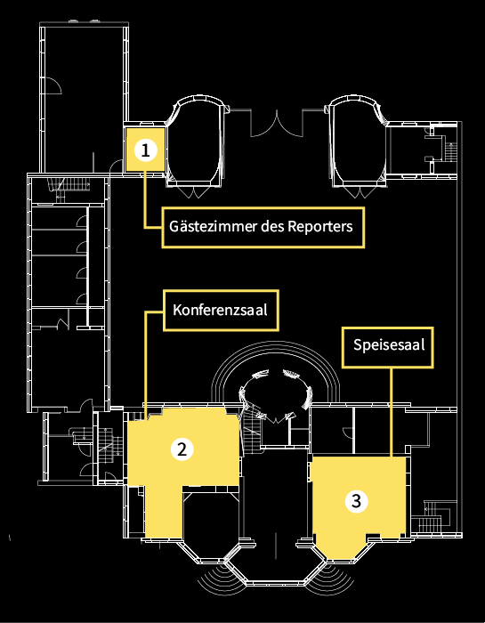
Die Zeiten scheinen ihnen günstig, die Pläne sind ausgearbeitet, zumindest in groben Zügen. Aber alles steht und fällt mit dem Geld, Gernot Mörig weiß das. Mörig amtierte in den 1970er-Jahren als Bundesführer des „Bundes Heimattreuer Jugend“, eines rechtsextremen Verbandes mit Blut-und-Boden-Ideologie. Deren Abspaltung „Heimattreue deutsche Jugend“ 2009 wurde wegen ihrer Neonazi-Programmatik verboten. Die „Heimattreue deutsche Jugend“ war so rechtsextrem, dass sogar Andreas Kalbitz, Ex-Chef der AfD in Brandenburg, aus der Partei ausgeschlossen wurde: Er war zuvor auf einem Lager der Gruppierung zu Gast.
Mörig war es, der die Gäste ausgewählt und das Programm vorgegeben hat. Er war es, der vorab in seinem Brief vom „Masterplan“ schrieb und Spenden von den Eingeladenen erbeten hatte. Bargeld-Spenden und Tagungsbeiträge, sagt er, können die Gäste gleich vor Ort „dezent“ seiner Frau übergeben. Später sagt er noch: Das Geld, das er sammelt, werde genutzt, um kleinere Organisationen zu unterstützen, wie etwa von Martin Sellner.
Das bedeutet: Jeder im Raum, der wie verabredet Geld zahlte, finanziert die Identitäre Bewegung und auch Sellner selbst. So sagt es Mörig. Aber er will noch mehr.
Er zeigt eine Liste von Unterstützern, die angeblich Geld zahlen wollen oder schon bezahlt haben; auch solche, die nicht da sind: Christian Goldschagg, Gründer der Fitnesskette Fit-Plus und ehemaliger Gesellschafter des Süddeutschen Verlags. Er schreibt später an CORRECTIV, er habe „keinen Betrag für diese Veranstaltung oder das von Ihnen beschriebene Projekt überwiesen“ und habe mit der AfD nichts am Hut. Außerdem: Klaus Nordmann, ein Mittelständler aus NRW und AfD-Großspender. Dieser schreibt anschließend auf Fragen der Redaktion, dass er keine 5.000 Euro gespendet habe und sich auch nicht dazu veranlasst sehe.
Mörig nennt weitere Namen. Alexander von Bismarck, der mit seinem Verständnis für Russland und einer bizarren Aktion im letzten Jahr aufgefallen ist, etwa sitzt mit im Raum. Mörig, der ehemalige „Bundesführer“, geht dabei ganz offen mit Namen um. Er prahlt damit, wer eine „hohe vierstellige Summe als Spende schon längst überwiesen“ habe oder noch tätigen würde. Bisher liefen die Spenden über das private Konto seines Schwagers, eines Bankers. Der habe ihn nun gebeten, sich was anderes einfallen zu lassen.
Einigen hier in dem Kreis, sagt er, sei es am ehesten recht, bei seiner Frau einen Briefumschlag abzugeben. Offenbar will er die Spenden aber noch professioneller organisieren und kündigt an, dass sie „wahrscheinlich dann doch beim nächsten Mal einen nicht eingetragenen Verein haben“ werden, über den Überweisungen laufen könnten.

Akt 3, Szene 2: Ein AfD-Politiker wirbt um direkte Millionen-Spende
Auch der AfD-Politiker Ulrich Siegmund, Fraktionschef aus Sachsen-Anhalt, hat offenbar Geldbedarf. Siegmund wirbt bei dem Treffen offen um Spenden: Er denkt schon an die Wahlen und an die Wahlwerbung, die er aussenden möchte, am liebsten direkt in die Briefkästen.
Siegmund sagt, er möchte, dass jeder mindestens einmal angeschrieben werde. Es brauche klassische Radio- und Fernsehwerbung. Aber auch er will noch mehr: 1,37 Millionen Euro benötige er – und zwar „zusätzlich zu dem, was durch die Partei zur Verfügung gestellt wird“. Das könnte auch einen Versuch darstellen, Gelder an der Parteikasse vorbei direkt an ihn zu schleusen – als Direktspende wäre das nicht notwendigerweise illegal.
Parteispenden seien „natürlich mit Abstand das Sauberste“, sagt Siegmund dann noch. „Nichtsdestotrotz“ gebe es „absolut legale Wege, um Zuwendungen zu machen“. Er macht einen Vorschlag, über „Agenturen“ und „Personalgeschichten“ zu gehen. Seine Bitte: so etwas im Einzelgespräch auszumachen, „um individuell den besten Weg zu finden“.

Akt 3, Szene 3: Alice Weidels rechte Hand
Dass Teile der AfD mit Neo-Nazis und Neuen Rechten eng vernetzt sind, ist nichts Neues. Bisher aber schob die Partei das Problem auf einzelne Orts- oder Landesverbände.
Bei dem geheimen Treffen in dem Hotel ist auch ein Vertreter der höchsten Ebene der Partei präsent: Roland Hartwig, ehemaliger AfD-Abgeordneter und persönlicher Referent der AfD-Chefin Alice Weidel – sowie nach Angaben mehrerer AfD-Insider im Bundestag eine Art „inoffizieller Generalsekretär der Partei“. Einer, der im Hintergrund Einfluss auf die höchsten Entscheidungsebenen der Partei habe.
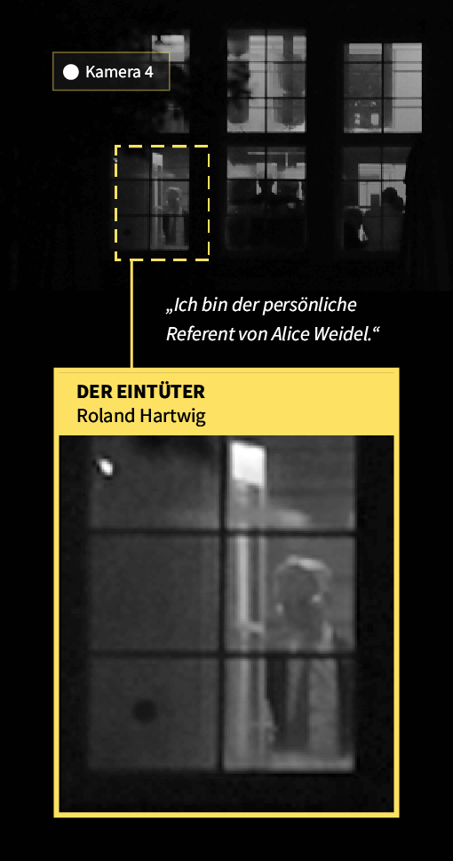
Vor den Gästen bekennt sich Hartwig als Fan des neurechten Aktivisten Sellner, dessen Buch er „gerade mit großer Freude“ lese. Auch er nimmt Bezug zu dem vorher besprochenen und von Mörig bezeichneten „Masterplan“. Hartwig erzählt dann noch, dass die AfD gerade eine Musterklage gegen den öffentlich-rechtlichen Rundfunk plane, und eine Kampagne, die zeige, wie luxuriös die Sender ausgestattet seien.
Im Kontext von Sellners Vortrag sei auch das Projekt zu sehen, das Mörigs Sohn bei dem Treffen vorstellt: Arne Friedrich Mörig will eine Agentur für rechte Influencer aufbauen. Hartwig stellt in Aussicht, dass die AfD die Agentur mitfinanzieren könnte. Das Ziel sei, so Hartwig, Einfluss auf die Wahlen zu nehmen, vor allem bei jungen Leuten: „Die Generation, die das Blatt wenden muss, steht da.“ Mit diesem Plan sollen also junge Menschen auf Plattformen wie TikTok oder YouTube mit den Inhalten bespielt werden, die als normale politische Thesen wahrgenommen werden sollen.
Der nächste Schritt in diesem Projekt, so Hartwig, werde jetzt sein, das Vorhaben dem Bundesvorstand zu präsentieren, und die Partei davon überzeugen, dass sie auch davon profitiert.
Hartwig sagt dazu einen entscheidenden Satz: „Der neue Bundesvorstand, der jetzt anderthalb Jahre im Amt ist, ist offen für diese Fragestellung. Wir sind also bereit, Geld in die Hand zu nehmen und Themen zu betreiben, die nicht unmittelbar nur der Partei zugutekommen.“
Man bekommt den Eindruck, als trete Hartwig, die rechte Hand von Alice Weidel, hier als Vermittler zum Bundesvorstand der AfD auf – um die inhaltlichen Pläne dieses Treffens in die Partei zu tragen. Hartwig hat auf unsere später zu dem Treffen gestellten Fragen bis Redaktionsschluss nicht reagiert.

Epilog
Am Abend danach ist alles still. Das Hotel wirkt wie ausgestorben. Nur ein leichtes Fernsehflackern kommt aus der Juniorsuite.
Es bleiben zurück:
Ein rechtsextremer Zahnarzt, der sein konspiratives Netzwerk offenlegte; ein Treffen von radikalen Rechtsextremen mit Vertretern der Bundes-AfD; ein „Masterplan“ zur Ausweisung von deutschen Staatsbürgern; also ein Plan, um die Artikel 3, Artikel 16 und Artikel 21 des Grundgesetzes zu unterlaufen. Die Offenlegung mehrerer potenzieller Spender für Rechtsextremismus aus dem gehobenen Bürgertum; ein Verfassungsrechtler, der juristische Methoden beschreibt, um demokratische Wahlen systematisch anzuzweifeln; ein Landtagsfraktionsvorsitzender der AfD, der Wahlspenden an der Partei vorbei organisieren will; und ein Hotelbesitzer, der etwas Geld einnehmen konnte, um seine Kosten zu decken.
Update 13.01.: In einer früheren Version hieß es, dass Alexander von Bismarck ein Nachfahre von Otto von Bismarck sei. Das haben wir korrigiert.

Haben Sie Hinweise zum Thema?
Dann melden Sie sich gerne bei uns, auch anonym. Alle Nachrichten werden vertraulich behandelt. Sie können der Redaktion unter hinweise@correctiv.org Hinweise schicken oder über die diese Seite unsere Reporterinnen und Reporter direkt kontaktieren.
So oder so gilt: Wir von CORRECTIV bleiben am Thema dran. In unserem Spotlight-Newsletter bleiben Sie fortlaufend über neue Entwicklungen informiert.

Das CORRECTIV-Team hinter der Recherche
Text und Recherche: Marcus Bensmann, Justus von Daniels, Anette Dowideit, Jean Peters, Gabriela Keller
Design: Charlotte Eckstein, Maximilian Bornmann, Mohamed Anwar
Kommunikation: Luise Lange-Letellier, Valentin Zick, Esther Ecke, Elena Schipfer
Faktencheck: Elena Kolb
Mitarbeit: Jonathan Sachse, Gesa Steeger, Pia Siber, Finn Schöneck, Tobias Hauswurz

Vor einem Monat veröffentlichte «Correctiv» seine Recherche über den «Geheimplan gegen Deutschland» – seither steht die Republik kopf
Kein Artikel hat so eingeschlagen wie die Veröffentlichung über angebliche rechte Vertreibungspläne. Millionen Menschen gehen seither gegen die AfD und ihr Umfeld auf die Strasse. Wer steckt hinter «Correctiv»? Wie finanziert sich die Redaktion? Und welche Fragen wirft ihr vermeintlicher Scoop bis heute auf? Eine Annäherung.
Oliver Maksan, Berlin 8 min

Hören
Merken
Drucken
Teilen

Seit der Veröffentlichung des «Geheimplans gegen Deutschland» demonstrieren Millionen Menschen in Deutschland gegen die AfD und das rechte Lager. Im Bild: eine Demo Anfang Februar in Berlin.
Imago
Genau einen Monat ist es her, seit das deutsche Recherchenetzwerk «Correctiv» am 10. Januar den Artikel «Geheimplan gegen Deutschland» veröffentlichte. Oder soll man besser sagen: detonieren liess? Schliesslich schlug der Beitrag ein wie eine Bombe.

Die erhobenen Vorwürfe wogen und wiegen schwer: So sollen AfD-Politiker, Neonazis und finanzstarke Unternehmer bei einem geheimen Treffen in Potsdam «nichts Geringeres als die Vertreibung von Millionen von Menschen aus Deutschland» geplant haben, wie es in der Ankündigung zum Artikel heisst. Menschen sollten demnach aufgrund rassistischer Kriterien vertrieben werden können – egal, ob sie einen deutschen Pass haben oder nicht.
Dem Gewicht der Anwürfe entsprach der für ihre Inszenierung betriebene Aufwand. Bereits der in Theaterakten angelegte Text war auf maximale Wirkung berechnet. Nur eine Woche später wurde eine Bühnenfassung im Berliner Ensemble aufgeführt. Übersetzungen ins Arabische, Englische und andere Sprachen folgten. Selbst in Gebärdensprache ist der Text mittlerweile verfügbar.

Kaffee beim Bundespräsidenten
Auch die deutsche Politik reagierte schnell. Am Tag nach der Veröffentlichung stellte sich Bundeskanzler Olaf Scholz unter Verweis auf «Correctiv» auf der Plattform X schützend vor die Menschen mit Migrationshintergrund und gegen «Fanatiker mit Assimilationsphantasien».
Weitere und auch höchste staatliche Anerkennung folgten. Keine Woche verging, und Mitglieder der Redaktion sassen auf Schloss Bellevue dem deutschen Bundespräsidenten Frank-Walter Steinmeier bei Kaffee und Gebäck gegenüber. Dabei erklärte das Staatsoberhaupt, dass die Recherchen das Land aufgerüttelt hätten. Tatsächlich nahmen die Forderungen nach einem Verbot der AfD seither zu und deren Umfragewerte ab, gehen die Demonstrationen gegen die Partei landauf, landab weiter.

Bei «Correctiv» gibt man sich so beeindruckt wie bewegt. «Dass eine Recherche nun dazu führt, dass wirklich Millionen von Menschen auf die Strasse gehen, dass daraus eine Bewegung erwächst, das gab es noch nie in der Bundesrepublik. Das möchte ich anerkennen und auch die Demut seitens ‹Correctiv› demgegenüber äussern», sagte die Geschäftsführerin Jeannette Gusko kürzlich am Rande einer Demonstration in Berlin.

Von Demut allein kann ein spendenfinanziertes Medium freilich nicht leben. Entsprechend laut klappert man – und berauscht sich wohl auch ein wenig an der neu gewonnenen Relevanz. So sorgt «Correctiv» dafür, dass seine Leser per Live-Ticker über Demonstrationen und deren Teilnehmerzahlen auf dem Laufenden gehalten werden. Eine Karte zeigt an, wo demnächst protestiert wird. Der Weg vom Journalismus zum Aktivismus ist für die Leser bei «Correctiv» kurz.
Gilt das auch für das Medium selbst? Die AfD-Chefin Alice Weidel jedenfalls sprach in einer ersten Stellungnahme von «Unterstellungen» eines «linken Aktivistennetzwerkes», das massiv aus Steuermitteln finanziert werde. Offensichtlich wollte sie damit die Glaubwürdigkeit der Recherche erschüttern.
Aktivistisch, staatsnah: Über diese und andere Vorwürfe hätte die NZZ gerne mit der Redaktion von «Correctiv» bei einem Besuch in deren Berliner Büro gesprochen. Diese lehnte ab, bot aber an, schriftlich Rede und Antwort zu stehen. So kam es auch.
Die Frage, ob durch Hinweise auf und Teilnahme an von den eigenen Recherchen ausgelösten Demonstrationen die Grenze zwischen Journalismus und Aktivismus nicht verwischt werde, verneint die stellvertretende Chefredaktorin Anette Dowideit. «Medienschaffende sollten immer für die Freiheit der Medien und für die Demokratie eintreten», erklärt die an der Recherche beteiligte Journalistin. «Dies sind die Grundlagen unserer Arbeit.»
Die Frage nach dem Verhältnis von Aktivismus und Journalismus bei «Correctiv» ist damit allerdings nicht beantwortet. Das hat auch mit der Konstruktion und den Zielen des 2014 gegründeten Mediums zu tun. Nach eigener Auskunft handelt es sich um das erste spendenfinanzierte Netzwerk dieser Art in Deutschland. «Recherchen für die Gesellschaft» sind das erklärte Ziel. Das allein würde die Arbeit von «Correctiv» nicht hinreichend vom etablierten Journalismus unterscheiden.

Problematische Faktenchecks für Facebook
«Correctiv» hingegen will ausserdem auch konstruktiv sein. «Wir recherchieren und berichten nicht nur, sondern stossen Veränderungen für eine bessere Gesellschaft an», heisst es auf der Website der Redaktion. Während Medien im herkömmlichen Journalismus recherchieren und die Gesellschaft daraus ihre Schlüsse zieht, spannt «Correctiv» die beiden Seiten von Anfang an zusammen.
Dieses auf das «Gemeinwohl» zielende Modell wurde vielfach gefördert und ausgezeichnet. Man kann demgegenüber aber auch die Frage stellen, woher man bei «Correctiv» überhaupt weiss, was für alle gut sein soll und was es, wie der Name des Mediums nahelegt, zu korrigieren gilt.
Demselben Geist vermeintlich höherer Einsicht entspringen die sogenannten Faktenchecks, die das Medium seit 2017 für Facebook entgeltlich durchführt. Aus Sicht der «Correctiv»-Redaktion falsche oder nur teilweise wahre Behauptungen werden dabei mit einem Hinweis versehen und in der Folge schlechter auffindbar.
Dass Desinformation und Fake News ein Problem für die demokratische Öffentlichkeit sind, ist unstrittig – das Warnen vor den Inhalten journalistischer Wettbewerber aber schon. Jedenfalls dann, wenn es nicht um manipulierte Bilder oder falsche Zitate geht, sondern schlicht um andere Meinungen oder Thesen etwa zum Klimawandel oder zu Corona. 2020 entschied das Oberverwaltungsgericht Karlsruhe deshalb, dass sich auch Faktenchecks von gemeinnützigen Gesellschaften wie «Correctiv» an das deutsche Wettbewerbsrecht halten müssten, Mitbewerber also nicht herabsetzen dürften.
Kann man von dem aktivistischen Habitus des Mediums auch auf die Verfasser der Remigrationsrecherche schliessen? Die Antwort hat mehrere Facetten. Denn bei den meisten Autoren des Textes handelt es sich um erfahrene journalistische Rechercheure. Die stellvertretende Chefredaktorin Dowideit etwa leitete zuvor das Investigativ-Team der «Welt».

«Herr Peters erfindet bei ‹Correctiv› keine Geschichten»
Wenigstens bei einem Autor aber drängt sich die Frage nach der Trennung von Journalismus und Politaktivismus auf. Er heisst Jean Peters und war derjenige, der der AfD-Politikerin Beatrix von Storch 2016 eine Torte ins Gesicht drückte. Ein Gericht verurteilte ihn daraufhin zu einer Geldstrafe wegen tätlicher Beleidigung. Die Frage, ob dieses Vorgehen bei der Anstellung von Peters problematisiert wurde, wollte «Correctiv» nicht beantworten. Man habe ihn eingestellt, weil er ein ausgezeichneter Journalist sei. Und bei «Correctiv» habe er keine Torte geworfen, so die Vizechefin Dowideit.
Auch dass Peters zur Beschreibung seiner Person bis vor kurzem angab, «Geschichten zu erfinden», will ihm die Redaktionsleitung nicht vorhalten. «Herr Peters erfindet bei ‹Correctiv› keine Geschichten», lautet die knappe Antwort von Dowideit. Zudem stamme die fragliche Aussage aus der Zeit, als Peters als Künstler gearbeitet habe. «Menschen können sich und ihre Arbeit verändern.»
Neben dem Aktivismusvorwurf versuchte die AfD die Glaubwürdigkeit von «Correctiv» auch durch den Verweis auf die staatlichen Zuwendungen infrage zu stellen. Das Medium macht dabei gar kein Hehl daraus, dass es Geld vom deutschen Staat bezieht.
Tatsächlich flossen im vergangenen Jahr über die Bundeskasse, eine vom deutschen Finanzministerium beaufsichtigte Behörde, über 430 000 Euro an «Correctiv». Auch die Landeshauptkasse Nordrhein-Westfalen überwies rund 145 000 Euro. Dabei handelte es sich um Förderungen von Demokratie- und Bildungsprojekten, die «Correctiv» veranstaltet.

Diese Mittel gehen laut Website nicht in die redaktionelle Arbeit, sondern in eine gewerbliche Tochtergesellschaft des gemeinnützig organisierten Mediums. «Unser Rechercheteam erhält keine staatlichen Zuwendungen», erklärt die Vizechefredaktorin Dowideit.
Den grössten Posten im Gesamtbudget machten im vergangenen Jahr Einzelspenden in Höhe von fast 1,9 Millionen Euro aus. Hinzu kommen Mittel, die von privaten Organisationen und Firmen bereitgestellt werden. Seit Jahren steht dabei der amerikanisch-französische Milliardär Pierre Omidyar an erster Stelle. Der Ebay-Gründer unterstützt über seine Organisationen ähnliche Projekte auch in anderen Ländern.

«Correctiv» betont, stets ergebnisoffen zu recherchieren
Alle Wohltäter zusammen fördern einen Journalismus, der sich vor allem auf Demokratiebedrohung durch rechten Extremismus konzentriert. «Correctiv» betont aber, ergebnisoffen zu recherchieren und sich an den gängigen journalistischen Standards wie Objektivität zu orientieren.
Vor diesem Hintergrund hält das Medium auch einen Monat nach Erscheinen an seiner Recherche zum Potsdamer Treffen fest. Nur dass der Teilnehmer Alexander von Bismarck anders als ursprünglich behauptet kein Nachfahre des deutschen Reichskanzlers gleichen Namens sei, vermerkte man im Nachhinein am Fuss des langen Textes.
Fragt man die Teilnehmer des Treffens selbst, ergibt sich ein anderes Bild. Der Hotelier, in dessen Landhaus sich die Runde Ende November traf, wies die Behauptung, es habe sich um ein Geheimtreffen gehandelt, kürzlich im Gespräch mit der NZZ zurück. Das Haus sei frei zugänglich gewesen, und es habe neben den Tagungsteilnehmern auch andere Gäste gegeben.

«Correctiv» hingegen hält am geheimen Charakter der Runde fest und verweist auf die zugespielten Einladungsbriefe. «Die Teilnehmer unserer privaten Treffen schätzen besonders den konstruktiv-vertraulichen Gedankenaustausch und die inspirierenden Ideen aus den Kurzvorträgen», heisst es darin. Dass ein geheimes Treffen vertraulich ist, versteht sich von selbst. Gilt das aber auch umgekehrt?
Der Hotelier Wilhelm Wilderink ging in seiner Kritik aber noch weiter. «Es gab kein Geheimtreffen, es gab keinen Masterplan Remigration, es wurde nie über die Abschiebung von deutschen Staatsbürgern gesprochen», erklärte er. Ähnlich äusserten sich auch andere Teilnehmer wie etwa der Staatsrechtler Ulrich Vosgerau.
Der «Remigrations»-Referent Martin Sellner, ein Vordenker der rechtsextremen Identitären Bewegung, soll im Wesentlichen aus seinem bereits seit Monaten erhältlichen Buch «Regime Change von rechts» vorgetragen haben. Von Massendeportationen deutscher Staatsbürger will der Österreicher dabei nicht gesprochen haben, wie er der «Frankfurter Allgemeinen Zeitung» sagte.
«Correctiv» behauptet das allerdings nicht direkt. Vielmehr soll Sellner gesagt haben, dass man auf nicht assimilierte Bürger einen «hohen Anpassungsdruck» ausüben müsse, zum Beispiel über «massgeschneiderte Gesetze». Ein solcher Vorschlag ist freilich auch dann problematisch, wenn er ohne Zwang oder auf gesetzlicher Grundlage erfolgen sollte. Dass ein Staat einen Teil seiner Bürger, lebte dieser auch in Parallelgesellschaften und wäre kriminell, ausser Landes drängen soll, wirft schwerwiegende verfassungsrechtliche Fragen auf.

Wenig Neuigkeitswert im Bericht
Aber neu war das alles wie gesagt nicht. Somit dürfte sich die Brisanz der Recherche auf die Verbindungen Sellners zu AfD-Vertretern beschränken. «Dass sich nun AfD-Politiker aus dem Bundestag, aus dem Umfeld des Bundesvorstandes und ein Fraktionsvorsitzender offensiv mit der Umsetzung seines Planes befassen, war der Öffentlichkeit bisher nicht bekannt», schrieb «Correctiv» im Nachgang. Was offensiv wiederum bedeuten soll, ist, wie so vieles in dem Text, eine Auslegungsfrage.

Das gilt auch für die Frage, ob das Treffen trotz der Anwesenheit einiger hochrangiger oder einflussreicher AfD-Funktionäre wie etwa Weidels (kurz nach der Veröffentlichung des Berichts entlassenen) persönlichem Referenten Roland Hartwig der Gesamtpartei zugerechnet werden kann. Diese erteilte einer Einteilung des Staatsvolkes in Bürger erster und zweiter Klasse eine klare Absage.
«Correctiv» kann nur mutmassen: «Man bekommt den Eindruck, als trete Hartwig, die rechte Hand von Alice Weidel, hier als Vermittler zum Bundesvorstand der AfD auf – um die inhaltlichen Pläne dieses Treffens in die Partei zu tragen.»
So bleibt eine Recherche, die sich in der medialen und politischen Rezeption irgendwann verselbständigt hat. So sprach etwa der «Spiegel» bald vom «Deportationsgipfel» – ein Begriff, den «Correctiv» im Text gar nicht verwandte. Hinweise der Autoren auf die Nähe des Veranstaltungsortes zum Haus der berüchtigten Wannseekonferenz der Nationalsozialisten oder deren Deportationspläne von Juden nach Madagaskar luden dazu aber ein.
Kritisch hinterfragt wurde die aufsehenerregende Recherche nur von wenigen Medien. Möglicherweise hat Mathias Brodkorb recht. Der frühere SPD-Politiker und Gründer von «Endstation Rechts», einer Initiative gegen Rechtsextremismus, beschrieb deutsche Journalisten im Magazin «Cicero» als Gefangene ihrer eigenen Narrative. Vielleicht sehen sie deswegen in einer legitimen, letztlich aber viele Fragen offen lassenden Recherche einen riesigen Scoop.

